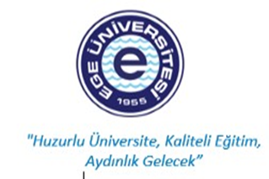 | T.C.  EGE ÜNİVERSİTESİ REKTÖRLÜĞÜ  Sosyal Bilimler Enstitüsü | Doküman No. SSE/GNİ/02  Yayın Tarihi 17.12.2023  Revizyon Tarihi 02.01.2024  Revizyon No 1
PUKÖ DÖNGÜSÜ | SORUMLU | İŞ AKIŞI | FAALİYET/  AÇIKLAMA | DOKÜMAN/  KAYIT
Planlama  Uygulama  Kontrol Etme  Uygulama | 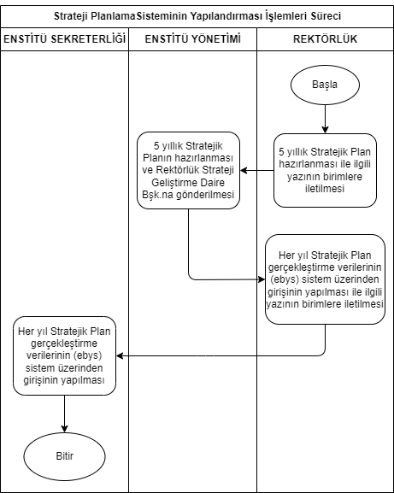  İlgili Personel  İlgili Personel  Enstitü Sekreteri/Enstitü Müdürü  Sorumlu Personel |  | -Rektörlükten gelen 5 Yıllık Planın hazırlanması ile ilgili yazının birimlere gönderilmesi  -5 Yıllık Stratejik Planın Hazırlanması ve Rektörlüğe Gönderilmesi.  -Her yıl Stratejik Plan gerçekleştirme verilerinin (Ebys) üzerinden girişinin yapılması. | EBYS  -Stratejik Plan  EBYS

MEVZUAT
04.11.1981 tarihli ve 2547 sayılı Yükseköğretim Kanununun 14. ve 44. Maddelerine dayanılarak hazırlanan Ege Üniversitesi Lisansüstü Eğitim-Öğretim Yönetmeliği.

HAZIRLAYAN | KONTROL EDEN | ONAYLAYAN
Cüneyt GÜRMEN  Özel Kalem | Koray KULEYİN  Enstitü Sekreteri | Prof. Dr. Mustafa MUTLUER  Enstitü Müdürü

